Temat tygodnia: Wiosenne przebudzenia
Temat dnia (15.04.2021r.) czwartek:
Wszystko rośnie
1.Zagadka:
Przy rzece leży ten dywan zielony,
przeróżnym kwieciem zawsze umajony.
Rosa go srebrzy wieczorem i z rana.
Znasz go zapewne, dostarcz nam siana (łąka).
Wazon z kwiatami, np. tulipanami.

Dzieci przyglądają się kwiatom, wąchają je. Z pomocą rodzica nazywają kwiaty umieszczone w wazonie, opisują ich wygląd oraz zapach. Pytamy dziecko, czy te kwiaty zawsze tak wyglądały, czy wiedzą, jak rosną kwiaty i od czego zależy ich wzrost. Dziecko wypowiada się a rodzic uzupełnia wypowiedzi dziecka

3.Karta pracy nr 3

Dzieci oglądają obrazki przedstawiające, jak rośnie krokus.
Pytamy dziecko, czy wie, jak nazywa się kwiat przedstawiony na karcie pracy. Następnie zachęcamy je do opisania jego wyglądu, pytamy dziecko, co wiedzą na temat krokusów.
Przekazujemy ciekawostki na temat krokusów.
Odmiana krokusa (szafran spiski) rosnącego w górach jest pod ochroną i nie wolno go zrywać. Inne gatunki krokusów można uprawiać w ogródkach. Najczęściej spotyka się krokusy o płatkach fioletowych, pomarańczowych i białych.

4. Karta pracy nr 4
Dziecko:
− rysuje po śladach rysunku krokusów,
−kolorują rysunek według wzoru,
− numeruje odpowiednio obrazki za pomocą kropek.

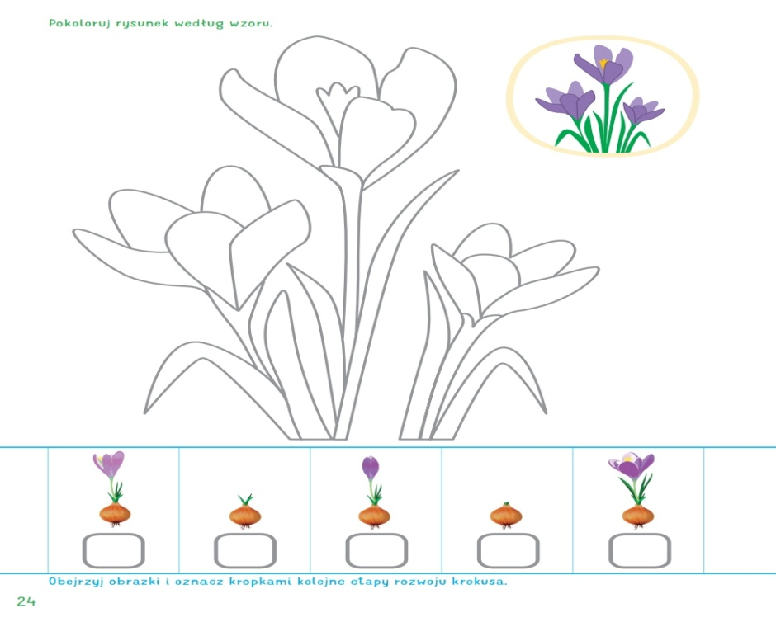

5. Improwizacja ruchowa – Rosnące kwiaty.

Chusteczka szyfonowa (najlepiej w jednym z trzech kolorów: fioletowym, żółtym, białym), nagranie spokojnej melodii.
Dziecko otrzymują szyfonową chusteczkę .
Następnie wykonuje siad klęczny. Chowa chusteczkę w dłoniach. Informujemy dzieci, że chusteczka to pączek kwiatowy, który za chwilę rozkwitnie. Włącza nagranie spokojnej melodii. Dziecko wolno podnoszą się, wstają, unoszą dłonie nad głowę i powoli je rozchylają, uwalniając w ten sposób chusteczkę – kwiaty rozkwitają. Następnie dzieci, stojąc w miejscu, poruszają się w takt muzyki, swobodnie falując chusteczką.

6.Gąsienica w wiosennych kolorach – zajęcia plastyczne.
Od gąsienic do motyli. 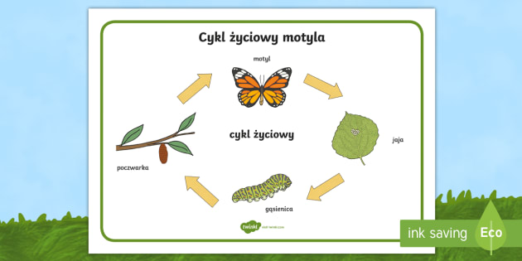
Obrazek przedstawiający motyla. Pytamy czy dziecko wie , skąd biorą się motyle i jak motyl wyglądał wcześniej?

7. Część plastyczna – Gąsienica w wiosennych kolorach
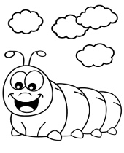
Rysunek i kolorystyka gąsienicy dowolna.

8.Zabawa rozwijająca logiczne myślenie – Prawda czy fałsz?
Dla dziecka po 2 obrazki z buziami – uśmiechniętą i smutną.
Rodzic wypowiada zdania. Dziecko ocenia, czy zdania są prawdziwe czy fałszywe, i podnoszą obrazki z odpowiednią buzią. (uśmiechnięta – prawda, smutna –fałsz)
Przykłady zdań:
Gąsienice żyją w wodzie.
Gąsienice przeobrażają się w niedźwiedzie.
Gąsienice pełzają.

Życzymy miłej i udanej zabawy!

